Артикуляционная гимнастика для постановки звука Р.
1. Выполняйте артикуляционную гимнастику ежедневно в течение 3 – 5 минут перед зеркалом.
2. Добивайтесь четкого, точного, плавного выполнения движений.
3. Сначала артикуляционные упражнения выполняйте медленно. По мере овладения артикуляционными упражнениями, темп можно увеличить.
«Кучер»  Сомкнуть губы, сильно подуть через них.  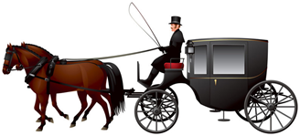 | «Парус»  Улыбнуться, широко открыть рот, кончик языка поднять и поставить на бугорки (альвеолы) за верхними зубами. Удерживать язык в таком положении под счет до 10.  
«Дятел»  Улыбнуться, открыть рот, поднять язык вверх. Кончиком языка с силой «ударять» по бугоркам (альвеолам) за верхними зубами и произносить: «д-д-д». Выполнять сначала медленно, потом быстро 10-20 секунд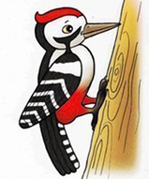 | «Качели»  Улыбнуться, открыть широко рот, кончиком языка упираться поочередно то в верхние, то в нижние зубы. Челюсть не двигать.  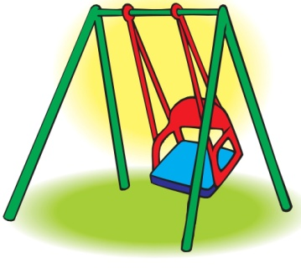
«Маляр»  Улыбнуться, открыть рот, поднять язык к верхней губе. Кончиком языка гладить вперед – назад небо от верхних зубов до горла и обратно. Выполнять медленно.   | «Вкусное варенье»  Улыбнуться, открыть рот, облизать языком верхнюю губу, нижней губой язык не поддерживать. Повторить 4- 5раз.  
«Лошадка»  Улыбнуться, широко открыть рот, щёлкать языком громко и энергично. Стараться, чтобы нижняя челюсть была неподвижна, «прыгал» только язык.  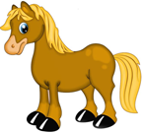 | «Грибок»  Улыбнуться, открыть рот, «приклеить» (присосать) язык к небу. Удерживать язык в таком положении под счет от 1 до 5.  